
Université Mohamed I - Oujda
Faculté des Sciences Juridiques
Economiques et Sociales

TD01 : Architecture d’ordinateur, Système d’exploitation et Codage.

Partie 1 :Arch. Ord et Sys. Exp1oitation
1.1 Structure d’un ordinateur
a- Donner un schéma fonctionnel simplifié d’un ordinateur, et donner une classification de ses organes.
b- Quelles caractéristiques permettent d’apprécier les performances d’un ordinateur ? (Citer seulement celles relatives au processeur, à la mémoire et aux unités de stockage).
1.2 Les logiciels
Donner une classification sommaire des logiciels : Donner les deux grandes catégories de logiciels, puis une classification des logiciels d’application (pour cette catégorie, ne détailler que la sous catégorie des logiciels bureautiques).
1.3 Les Systèmes d’Exploitation
a- Dire ce qu’est un Système d’Exploitation et citer ses principales fonctionnalités.
b- Décrire l’organisation des fichiers sur un disque (on peut utiliser un exemple schématisé pour illustrer les termes tels que racine, chemin…).
c- Que veut dire un Système d’Exploitation multi utilisateur ?
d- Comparer les Systèmes : MS-DOS et WINDOWS XP (puissance, interface…).

Partie 2 : Codage d’information
2.1 Écrire le nombre binaire (100010)2 en décimal.
2.2 Écrire 35 en binaire.
2.3 Écrire le nombre hexadécimal 1AF en décimal.
2.4 Écrire 432 en hexadécimal.
Corrections

Partie 1 :Arch. Ord et Sys. Exp1oitation
  - Structure d’un ordinateur
a-
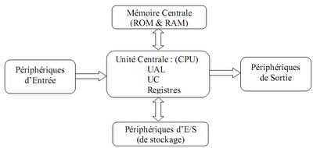Un ordinateur contient :
- une Unité Centrale de Traitement (UCT≡CPU) qui commande et contrôle le fonctionnement de tous les organes, elle contient :
  - Une Unité Arithmétique et Logique (UAL),
  - Une Unité de Commande (UC)
  - et des registres.
- des périphériques :
  - d’Entrée (INPUT) qui communiquent les informations à l’UCT tels que le clavier, la souris, le scanner…).
  - de Sortie (OUTPUT) qui reçoivent les informations envoyées par l’UCT tels que l’écran, l’imprimante…).
  - d’Entrée/Sortie (I/O) qui sont des périphériques à la fois d’Entrée et de Sortie tels que la disquette, le disque dur, la bande magnétique…).
b- Les performances d’un ordinateur se mesurent essentiellement par :
  - La fréquence de l’horloge du processeur (en MHz ou GHz).
  - La taille de la mémoire RAM (en Go) ; une RAM de grande taille permet l’exécution de programmes volumineux ou de plusieurs programmes à la fois, ainsi que le traitement de fichiers de données volumineux.
  - La taille du disque dur (en Go) qui correspond au volume d’informations que l’on peut enregistrer.
  - Le temps d’accès (mesuré en Ms : Milliseconde) est aussi un facteur important.

  - Les logiciels
Catégorie 1 : Les logiciels de base :
- Le BIOS (réside dans l’unité centrale)
- Le Système d’Exploitation.

Catégorie 2 : Les logiciels d’application :
- Logiciels Bureautique :
  - Traitements de texte : permettent de réaliser des documents et leur mise en forme.
  - Les tableurs : permettent de réaliser des tableaux de calculs.
  - Les logiciels de présentation assistée par Ordinateur (Pré.AO).
  - Les logiciels de Publication Assistée par Ordinateur (PAO) :
  - Logiciels de Gestion : (Ressources Humaines, Comptabilité, Gestion de Stock…).
  - Logiciels Educatifs (Didacticiels, Tutoriels, Jeux éducatifs…).
- Logiciels de Calcul Scientifique.
- Logiciels spécialisés (pour métiers).
- Langages de Programmation.
- Logiciels de sécurité informatique (Anti-Virus, Anti-Spyware).

1.3 Les Systèmes d’Exploitation
a - Un Système d’Exploitation (SE) est un logiciel de base ; (c'est-à-dire indispensable au fonctionnement de l’ordinateur). Un SE fait fonctionner l’Unité Centrale de Traitement et les périphériques ; il permet aussi l’organisation et la gestion des fichiers sur les supports de stockage.
b - Les fichiers (et les dossiers) sont organisés selon une structure arborescente.

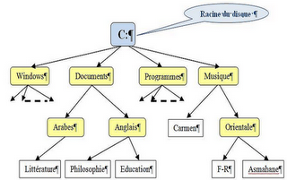
Le premier niveau de l’arborescence est appelé racine du disque.
Le chemin d’un fichier est la suite des dossiers qui mènent de la racine jusqu’au fichier. Par exemple : Le chemin du fichier F-R est : C:\Musique\Orientale\F-R
c –
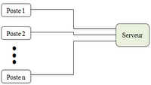
Un S.E. est dit multiutilisateur lorsqu’il permet à plusieurs utilisateurs d’accéder aux ressources d’un même ordinateur (serveur) en même temps.
d -
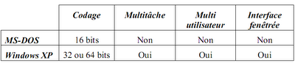

Partie 2 : Codage d’information
2.1 Écrire le nombre binaire (100010)2 en décimal.
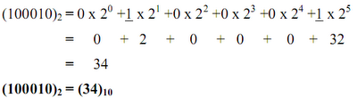
2.2 Écrire 35 en binaire.
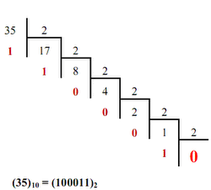
Vérification : on ferra la vérification du codage comme suit :
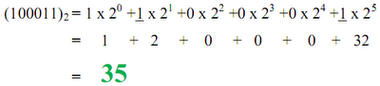
2.3 Écrire le nombre hexadécimal (1AF)₁₆ en décimal.
Sachant qu’en codage hexadécimal ; A=10, B=11, C=12, D=13, E=14, F=15 :

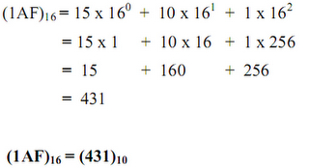
2.4 Écrire 432 en hexadécimal.
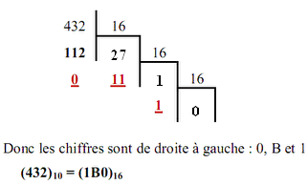
Vérification : Il est facile de vérifier le résultat obtenu en faisant la conversion inverse : de la base 16 vers la base décimale :
